COLEGIO: SAN JOSÉ
FÍSICA
CURSO: 3º año____

Calor y temperatura
Calor
El calor es una cantidad de energía y es una expresión del movimiento de las moléculas que componen un cuerpo.
Cuando el calor entra en un cuerpo se produce calentamiento y cuando sale, enfriamiento. Incluso los objetos más fríos poseen algo de calor porque sus átomos se están moviendo.
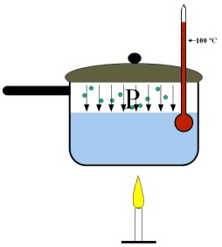
Al aplicar calor, sube la temperatura.

Temperatura
La temperatura es la medida del calor de un cuerpo (y no la cantidad de calor que este contiene o puede rendir).

Diferencias entre calor y temperatura
Todos sabemos que cuando calentamos un objeto su temperatura aumenta. A menudo pensamos que calor y temperatura son lo mismo. Sin embargo, esto no es así. El calor y la temperatura están relacionadas entre sí, pero son conceptos diferentes.
Como ya dijimos, el calor es la energía total del movimiento molecular en un cuerpo, mientras que la temperatura es la medida de dicha energía. El calor depende de la velocidad de las partículas, de su número, de su tamaño y de su tipo. La temperatura no depende del tamaño, ni del número ni del tipo.
Por ejemplo, si hacemos hervir agua en dos recipientes de diferente tamaño, la temperatura alcanzada es la misma para los dos, 100° C, pero el que tiene más agua posee mayor cantidad de calor.
El calor es lo que hace que la temperatura aumente o disminuya. Si añadimos calor, la temperatura aumenta. Si quitamos calor, la temperatura disminuye.
La temperatura no es energía sino una medida de ella; sin embargo, el calor sí es energía.
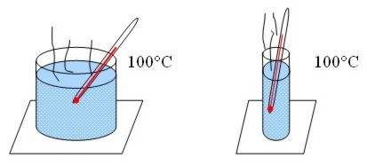
Misma temperatura, distinta cantidad de calor.

Formas de transferencia de calor: conducción, convección y radiación
Existen tres formas de transferencia de calor: conducción, convección y radiación. En nuestro día a día presenciamos estas tres diferentes formas de transmisión de calor, ya que hacemos uso de ellas al calentar la casa, cocinar lo alimentos, tomar el sol…
Conocer con exactitud la diferencia entre las tres es importante tanto para comprender correctamente el funcionamiento de los sistemas de calefacción como el de algunas energías renovables.
Las tres formas de transferencia de calor

1. Conducción
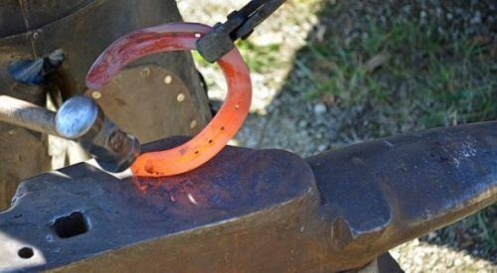
El calor por conducción se produce cuando dos objetos a diferentes temperaturas entran en contacto. El calor fluirá a través del objeto de mayor temperatura hacia el de menor buscando alcanzar el equilibrio térmico (ambos objetos a la misma temperatura).
Un ejemplo lo tenemos a la hora de cocinar. Cuando estamos cocinando en una sartén, si se nos ocurre dejar un cubierto metálico apoyado en el borde, al cogerlo notaremos que se ha calentado (incluso puede que nos quememos). El calor se ha transferido de la sartén al cubierto por conducción.

2. Convección
La transmisión de calor por convección tiene lugar en líquidos y gases. Ésta se produce cuando las partes más calientes de un fluido ascienden hacia las zonas más frías, generando de esta manera una circulación continua del fluido (corriente convectiva) y transmitiendo así el calor hacía las zonas frías.
Los líquidos y gases, al aumentar de temperatura disminuyen de densidad, provocando la ascensión. El hueco dejado por el fluido caliente lo ocupa el fluido más frío (de mayor densidad).
Un error común suele ser pensar que un radiador calienta por radiación. Esto no es así. El radiador calienta el aire que está en contacto con él y éste asciende creando un flujo de aire de manera que se acaba distribuyendo por toda la estancia. Esto sería por lo tanto calor por convección natural.
En el caso de un calefactor que incorpora un ventilador sería convección forzada. El ventilador fuerza el flujo de aire.

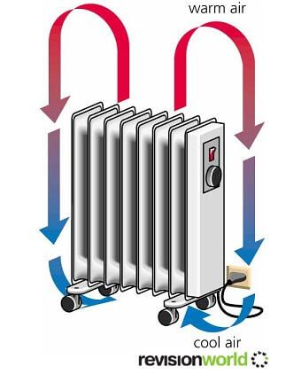
3. Radiación
La transferencia de calor por radiación no necesita el contacto de la fuente de calor con el objeto que se desea calentar. A diferencia de la conducción y convección, no precisa de materia para calentar.
El calor es emitido por un cuerpo debido a su temperatura. Para este caso podemos tomar como ejemplo el sol. El calor que nos llega del sol viaja por el espacio vacío y calienta la superficie de la Tierra.
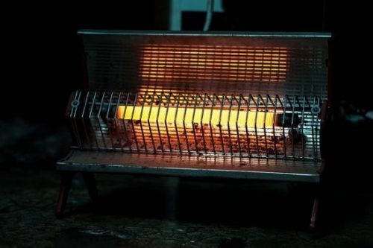
De entre todas las energías renovables es la energía solar la que más aprovecha la radiación, pero en concreto la energía solar térmica juega con estas formas de transferencia de calor. Los tubos por los que transportan el agua están al vacío, de manera que todo el calor lo captan mediante radiación y evitan todas las pérdidas que se producirían por convección.

Actividad 1: Escribe 1 ejemplo de cada tipo de transmisión del calor.
Actividad 2:
Las tres formas de transmisión de calor se pueden resumir en la siguiente imagen:
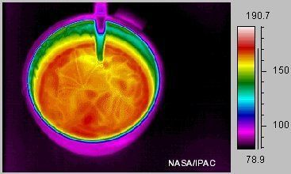
¿Serías capaz de identificar las tres formas de transmisión de calor? Intenta identificar en la imagen la diferencia entre conducción, convección y radiación y cuando creas que lo tengas mira la lista que hay a continuación.
https://actitudecologica.com/formas-de-transferencia-de-calor/

